Spoštovani starši! Të dashur prindër!

Šole do 29. marca delujejo na daljavo. Torej otroci nimajo počitnic, ampak morajo učno snov jemati doma. Navodila, kako dostopate do učnih gradiv, so različna. Da se boste lažje znašli, bomo v naslednjih dneh poskrbeli za prevode v albanski jezik.
Začenjamo z OŠ GRM NOVO MESTO:

Shkollat ​​funksionojnë në distancë deri më 29 Mars. Kështu që fëmijët nuk kanë pushime, ata duhet qe materialet mesimore ti mesojn ne shtepi. Udhëzimet për mënyrën e hyrjes në materialet e kursit ndryshojnë.Me qellim qe ta keni më të lehtë, ne do të sigurojmë përkthime në gjuhen shqipe ne ditët e ardhshme.
Ne fillojmë me shkollën fillore GRM Novo mesto
SPLETNA UČILNICA- KLASA NEPERMJET INTERNETIT
1. Na šolski spletni strani poiščete povezavo do spletne učilnice in izberete Pouk na daljavo – marec 2020.
Ne faqen e interetit te shkolles kerkonja linkun,dhe dhe zgjidhni Mësimin nga
në distancë - Mars 2020.

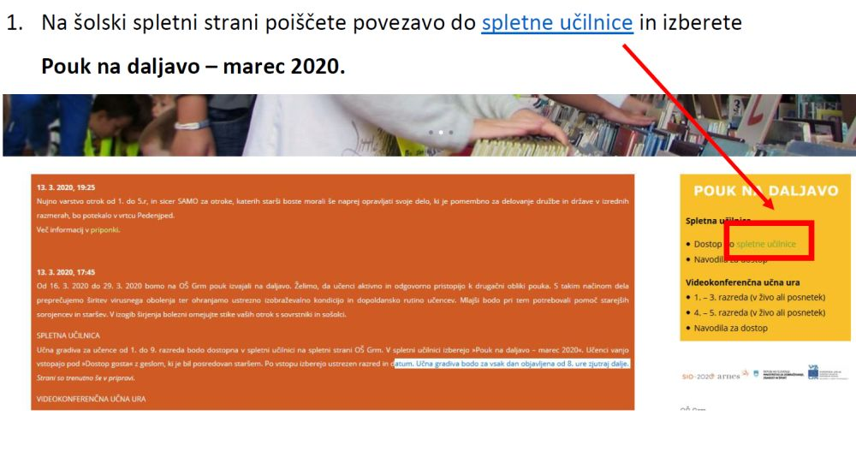
2. Pomaknite se do konca spletne strani in spodaj vnesete geslo za dostop gosta. Geslo je: pndgrm
Ko vnesete geslo, kliknete tipko ENTER ali kliknete na gumb Pošlj

Shkoni në fund të faqes së internetit dhe shkruani fjalëkalimin e hyrjes së mysafirëve më poshtë.
Fjalëkalimi është: pndgrm
Kur futni fjalëkalimin, shtypni tastin ENTER ose klikoni butonin Dergo.

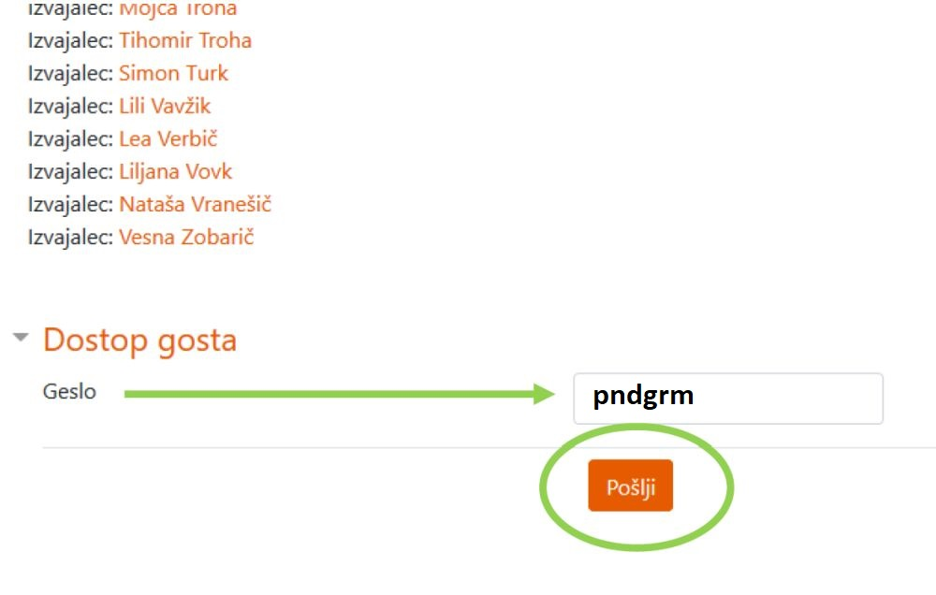

3. Vstopili ste v spletno učilnico, ki je razdeljena po razredih.
Znotraj vsakega razreda so mape, kjer bodo shranjeni dokumenti in navodila za delo po posameznem predmetu in dnevu.

Ju keni hyrë në klasën nëpermjet internetit që eshte e ndare neper klasa. Brenda secilës klasë janë dosjet ku do të ruhen dokumentet dhe udhëzimet sipas lëndes dhe ditës.

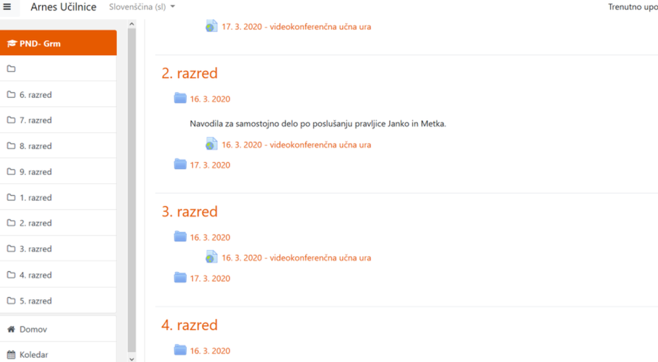

VIDEOKONFERENČNA UČNA URA - ORËS MËSIMORE
Dostop je možen z istim geslom: pndgrm. Navodila najdete na spletni strani OŠ Grm. Če imate težave, nam pišite na drpdnm@gmail.com in bomo poskrbeli za prevod v albanski jezik, lahko se obrnete po pomoč tudi k Halime Djemalin.

Qasja është e mundur me të njëjtin fjalëkalim: pndgrm. Udhëzimet mund të gjenden në faqen e internetit të shkollës fillore Grm. Nëse keni ndonjë problem, ju lutemi na dërgoni me email në drpdnm@gmail.com dhe ne do të kujdesemi per përkthim në gjuhen shqipe,gjithashtu mund të kontaktoni edhe Halime Djemalin për ndihmë.

NAČIN KOMUNIKACIJE - METODA E KOMUNIKIMIT
Učitelji OŠ Grm so učencem in vam na voljo vsak dan od 8. do 13. ure preko elektronske pošte. Vsi kontakti so objavljeni na spletni strani OŠ Grm, pod rubriko »O šoli/Zaposleni«. (http://www.osgrm.si/druga-stran/)

Mësuesit e shkollës fillore Grm janë të disponueshëm për nxenesit çdo ditë nga ora 8 e mëngjesit deri në ora 13 pasdite nepermjet postes elektronike. Të gjitha kontaktet janë publikuar në faqen e internetit të shkollës fillore Grm, nën titullin "Per shkollen/ punonjësit ”. (http://www.osgrm.si/druga-stran/)

Če ste naredili vse po navedenih korakih, pa ne morete do spletne učilnice, poskusite še kasneje, saj so strežniki zelo obremenjeni in občasno prihaja do tehničnih težav, ki jih rešujejo. Če vam nikakor ne uspe, pišite svoji učiteljici ali na drpdnm@gmail.com (tudi v albanskem jeziku!) in navedite svoje osebne kontakte, da vas lahko pokličemo.

Nëse i keni bërë të gjitha hapat e mëposhtëm, por nuk keni arritur në klasën nëpermjet internetit, provojeni
edhe më vonë, pasi që serverët janë shumë të zënë dhe ka problem,qe me von i zgjedhin. Nëse nuk keni sukses, ju lutemi kontaktoni mësuesin tuaj ose në drpdnm@gmail.com (edhe në shqip!) dhe jepni kontaktet tuaja personale që të keni mundësi te ju kontaktojme.

Srečno! Suksese!

